# 电井大样图产品文档

### 需求分析

电气竖井（以下简称“电井”），是建筑供配电系统的“主动脉”，对于住宅项目而言，电井布置得好，电力设计的问题就解决了一半，其重要性不言而喻。住宅电气设计中因面积受限，管井面积一般较小，分配电装置往往需要错层布置，增加了电井布置的难度和工作量，。综上所述，开发一款自动排布并生成电井大样图的工具是有价值、有意义的。

### 产品目标

基于DB生成的建筑结构平面，以及浙大图形实验室提供的排布算法，实现住宅电气竖井内设备的一键排布和大样图生成。

### 目标用户

电气专业实习生/电气初级设计师，根据住宅电力系统设计成果，使用工具生成初版图纸后提交带教审核。

### 产品功能

#### 数据处理

需要的输入数据结构如下：

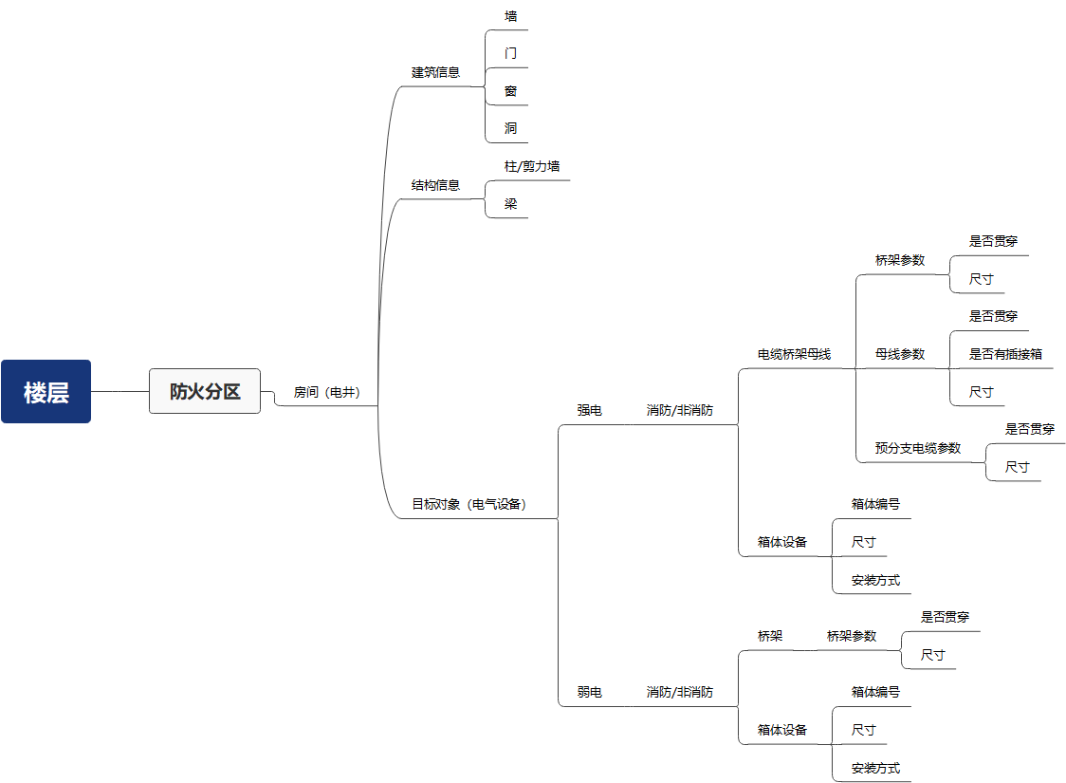

geojson相关数据（墙、门、窗、柱、梁、洞、楼层、防火分区、房间等）之前项目已多次涉及，此处不再赘述，详见开发提供的数据说明。

桥架的参数信息例如下表所示：

|  |  |  |  |  |  |  |
| --- | --- | --- | --- | --- | --- | --- |
| 桥架编号 | 尺寸规格（WxD） | 起点楼层 | 起点标高 | 终点楼层 | 终点标高 | 类别 |
| 桥架1 | 600x200 | B1 | 2.2m | 12 | 1.8m | 非消防；强电 |
| 桥架2 | 400x200 | B1 | 2.2m | 12 | 1.8m | 消防；强电 |
| 桥架3 | 300x150 | B1 | 2.2m | B2 | 2.2m | 非消防；强电 |
| 桥架4 | 200x100 | B1 | 2.2m | B2 | 2.2m | 消防；强电 |

母线的参数信息例如下表所示：

|  |  |  |  |  |  |  |
| --- | --- | --- | --- | --- | --- | --- |
| 母线编号 | 尺寸规格（WxD） | 起点楼层 | 起点楼层 | 终点楼层 | 终点标高 | 类别 |
| 母线1 | 250x250 | B1 | 2.2m | 6 | 1.8m | 非消防；强电 |
| 母线2 | 250x250 | B1 | 2.2m | 12 | 1.8m | 非消防；强电 |

预分支电缆的参数信息例如下表所示：

|  |  |  |  |  |  |
| --- | --- | --- | --- | --- | --- |
| 预分支电缆编号 | 起点楼层 | 起点标高 | 终点楼层 | 终点标高 | 类别 |
| 住户分支电缆1 | B1 | 2.2m | 4 | 1.8m | 非消防；强电 |
| 住户分支电缆2 | B1 | 2.2m | 8 | 1.8m | 非消防；强电 |
| 住户分支电缆3 | B1 | 2.2m | 12 | 1.8m | 非消防；强电 |

箱体设备的参数信息例如下表所示：

|  |  |  |  |  |
| --- | --- | --- | --- | --- |
| 箱体编号 | 所在楼层 | 尺寸规格（WxDxH） | 类别 | 安装方式 |
| 1-B1ALg | B1 | 500x250x400 | 非消防；照明 | 壁装 |
| 1-1AP | 1 | 600x400x800 | 非消防；动力 | 壁装 |
| 1-2ALE | 2 | 600x250x800 | 消防；照明 | 壁装 |
| 1-2AFELB | 2 | 450x200x1200 | 消防；照明 | 壁装 |
| 1-B2APE | B2 | 800x400x1800 | 消防；动力 | 落地 |
| CAS01 | 1 | 500x420x400 | 通信 | 壁装 |

间距要求数据示例如下：

“消防“设备与 “非消防”设备的最小间距（防火）为 ；

“强电”设备与“弱电”设备的最小间距为 ；

各类设备间最小间距（安装）为 ；

设备正面最小检修距离为 。

#### 输入条件

|  |  |  |
| --- | --- | --- |
| 名称 | 来源 | 类型 |
| 墙 | geojson | 几何图形 |
| 门 | geojson | 几何图形 |
| 窗 | geojson | 几何图形 |
| 柱（剪力墙） | geojson | 几何图形 |
| 梁 | geojson | 几何图形 |
| （洞） | geojson | 几何图形 |
| 楼层/防火分区/房间信息 | geojson | 集合 |
| 楼层高度 | UI面板输入 | 建筑平面图形的拉伸高度 |
| 桥架/母线/预分支电缆信息 | UI面板输入 | 目标对象的参数 |
| 箱体设备信息 | UI面板输入 | 目标对象的参数 |
| 间距要求 | UI面板输入 | 目标对象的参数 |
| 检修空间要求 | UI面板输入 | 目标对象的参数 |

#### 处理要求

强制约束条件：

1. 目标对象应沿墙/柱/剪力墙布置，任何设备不能布置在开门处。

如下图所示，强电间（即电井）内绿色的矩形所在的位置都是符合条件的，而红色的矩形所在的位置在开门处，不符合要求。

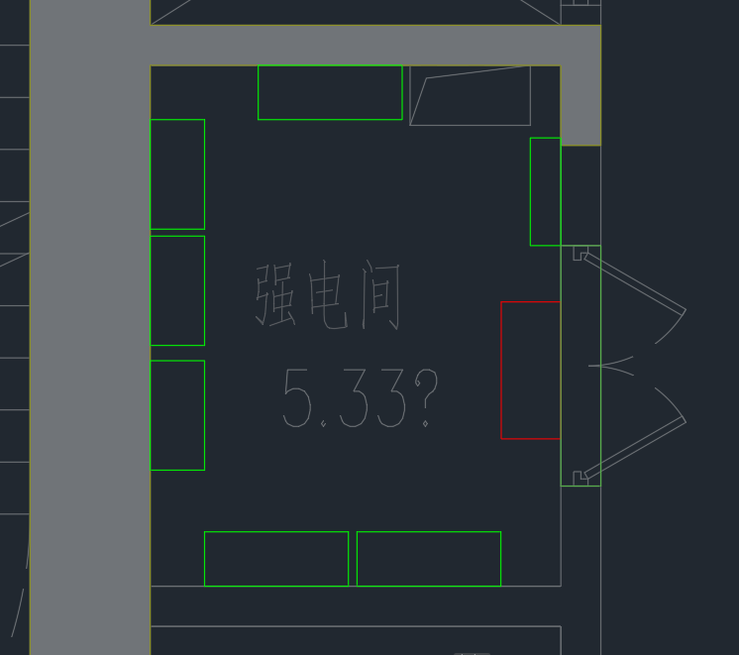

1. 落地安装的箱体设备不能布置在开洞处。

——设备的投影不能和洞口区域不能有交集。

1. 桥架/母线/预分支电缆不能与梁（包括本层的梁、上层的梁与下层的梁）发生碰撞。
2. 桥架/母线/预分支电缆/箱体设备之间不能发生碰撞。
3. 桥架/母线/预分支电缆/箱体正面一定范围内不能有遮挡。
4. “强电”设备应相邻布置，“弱电”设备应相邻布置。

设备类型（“强电”/“弱电”、“消防”/“非消防”）会以标签的形式给到。

1. “消防”设备应相邻布置，“非消防”设备应相邻布置。
2. “消防“设备与“非消防”设备的间距满足要求。
3. “强电”设备与“弱电”设备的间距满足要求。
4. 设备之间的间距满足要求。

优化目标：

1. 壁装箱体设备不作叠放时，距地高度应为1500mm。
2. 若壁装设备不作叠放就无解时，可以考虑将壁装箱体设备上下叠放，叠放时，箱体设备顶面高度不得超过楼层高度，底面距地面高度不得小于300mm。
3. 叠放的壁装设备应属于同一分组。
4. 叠放的壁装设备应尽可能地少。
5. 每层的桥架/母线/预分支电缆位置应尽可能保持不变，即上下垂直贯通。
6. 当房间内存在洞时，桥架/母线/预分支电缆应优先设置在洞口内部，前提是放得下。

如果洞口足够大，可在内部设置多个桥架/母线/预分支电缆。

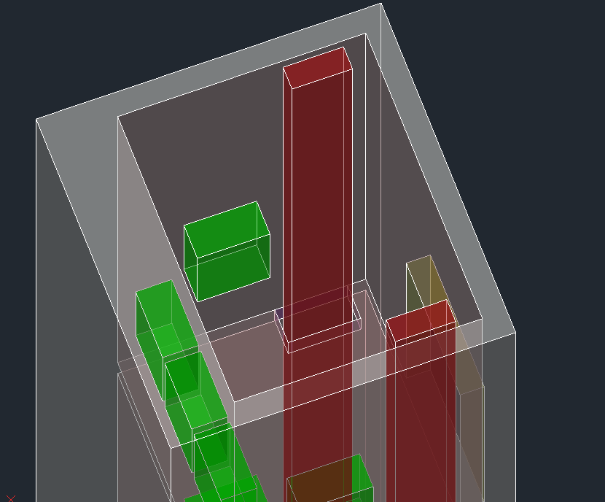

目标对象特性：

1. 目标对象都是可用WxDxH描述的长方体（如下图所示）。

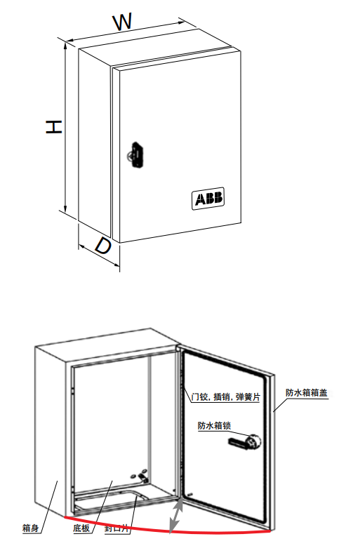

对于箱体设备，每个箱体设备的具体高度是用户在面板上输入（未来可能是从图纸中读取）的；对于分支电缆、母线、桥架，中间楼层的高度等同于楼层的高度，起点楼层的高度是由楼层高度减去起点标高所得，终点楼层的高度则等同于终点的标高。

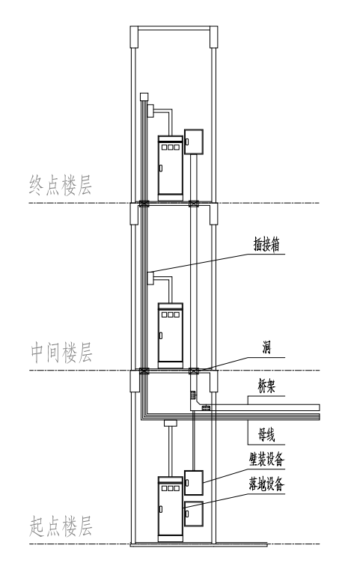

1. 目标对象的都存在正面、侧面（左侧面、右侧面）、背面、顶面、底面的区别。

设备的正面可以被打开（如下图所示），这也是为什么要求设备正面不能有遮挡的原因。

另外，设备的开门方向不能确定，在任何开门方式下均要求设备柜门可用90°开启，所以判断遮挡时的碰撞体积可简化为长方体。



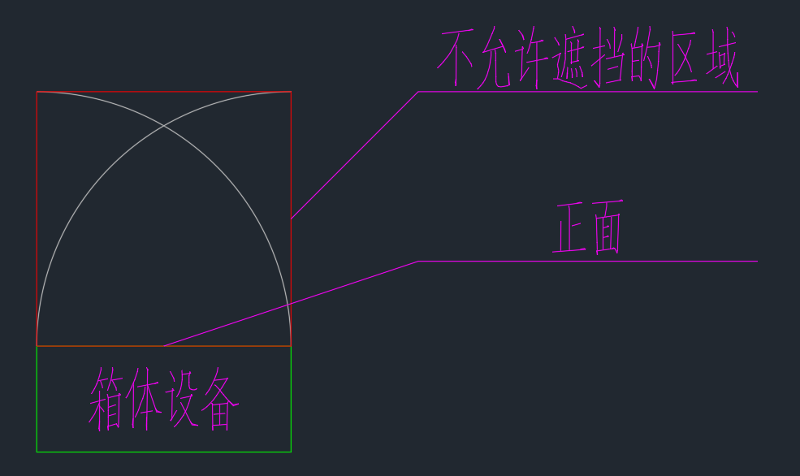

不允许遮挡的区域宽度由设备的正面宽度确定，深度由输入给定，高度与箱体设备相同，该区域不能和任何箱体设备、桥架/母线/预分支电缆以及墙、窗、柱、剪力墙有交集，但是可以和门、其他设备不允许遮挡的区域有交集。

#### 输出结果

各种可能的布置方案（供选择）对应的箱体设备、桥架/母线/预分支电缆的平面布置图，如例图1所示，包括：

* （内部）建筑结构平面信息（墙、门、窗、柱/剪力墙）
* （浙大）各楼层的箱体设备、桥架位置坐标及图形轮廓
* （浙大）各箱体设备、桥架/母线/预分支电缆的编号（ID）

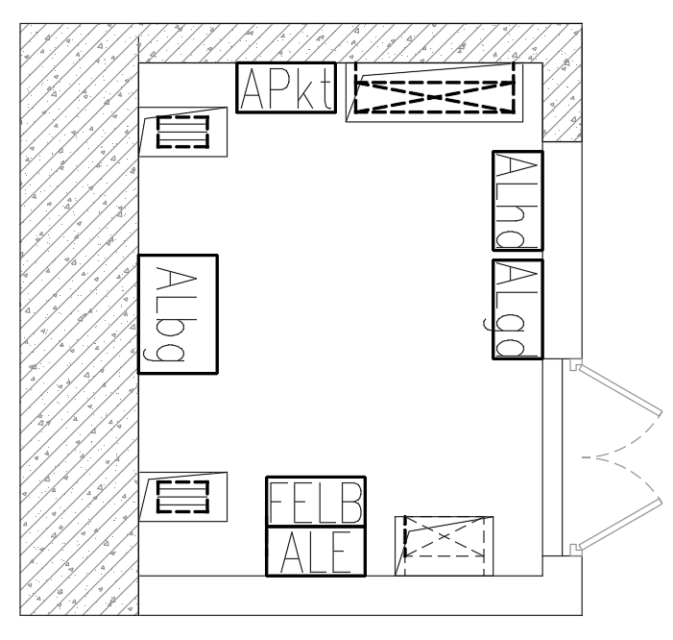

1. *配电间平面布置结果*

* （内部）设备主要布置墙体的细部尺寸标注

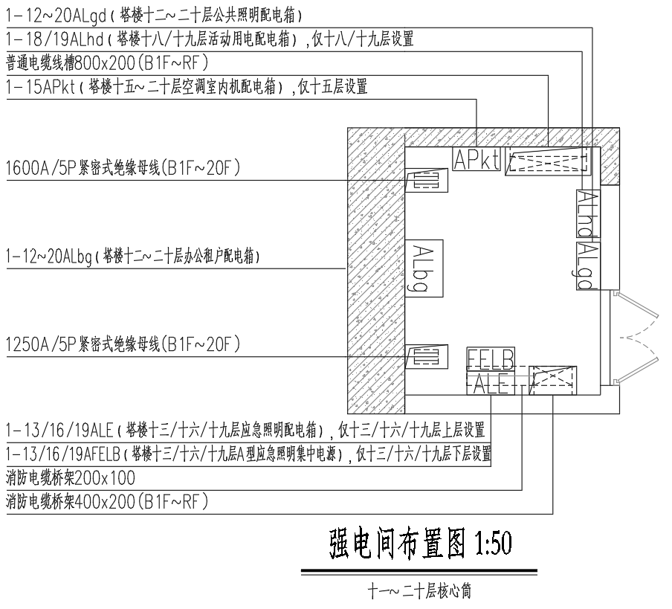

### 相关数据

详见附件。